기본지원금 사용내역서
동아리 분과 | 종교분과 | 동아리명 | 아뉴스데이
기본지원금  사용내역 | 사용 내역 및 적요 | 지출액 |  | 비고
기본지원금  사용내역 | 동아리 박람회 | 326,020
기본지원금  사용내역 | 회식 | 80,000
기본지원금  사용내역 | 임원진 간식 | 30,000
기본지원금  사용내역 | 행사 축하 꽃다발 | 105,000
기본지원금  사용내역 | 총액 | 541,020
증빙서류  첨부
  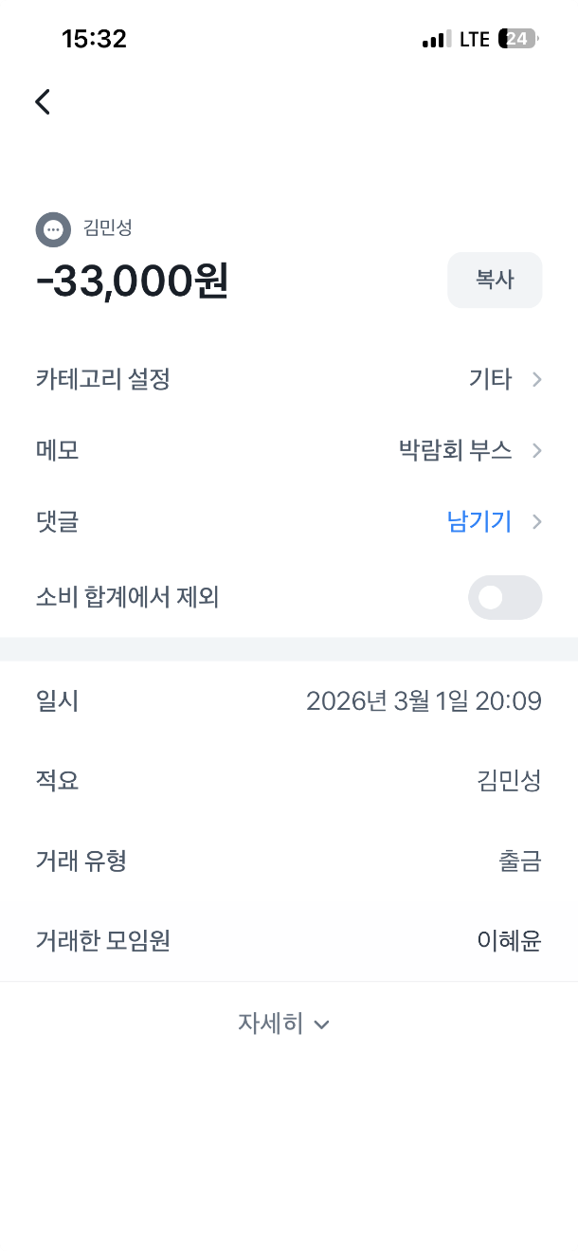 | 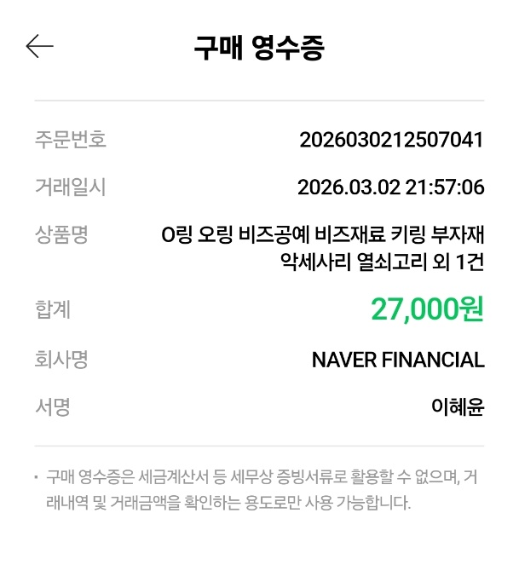
  동아리 박람회(1) | 동아리 박람회(2)
  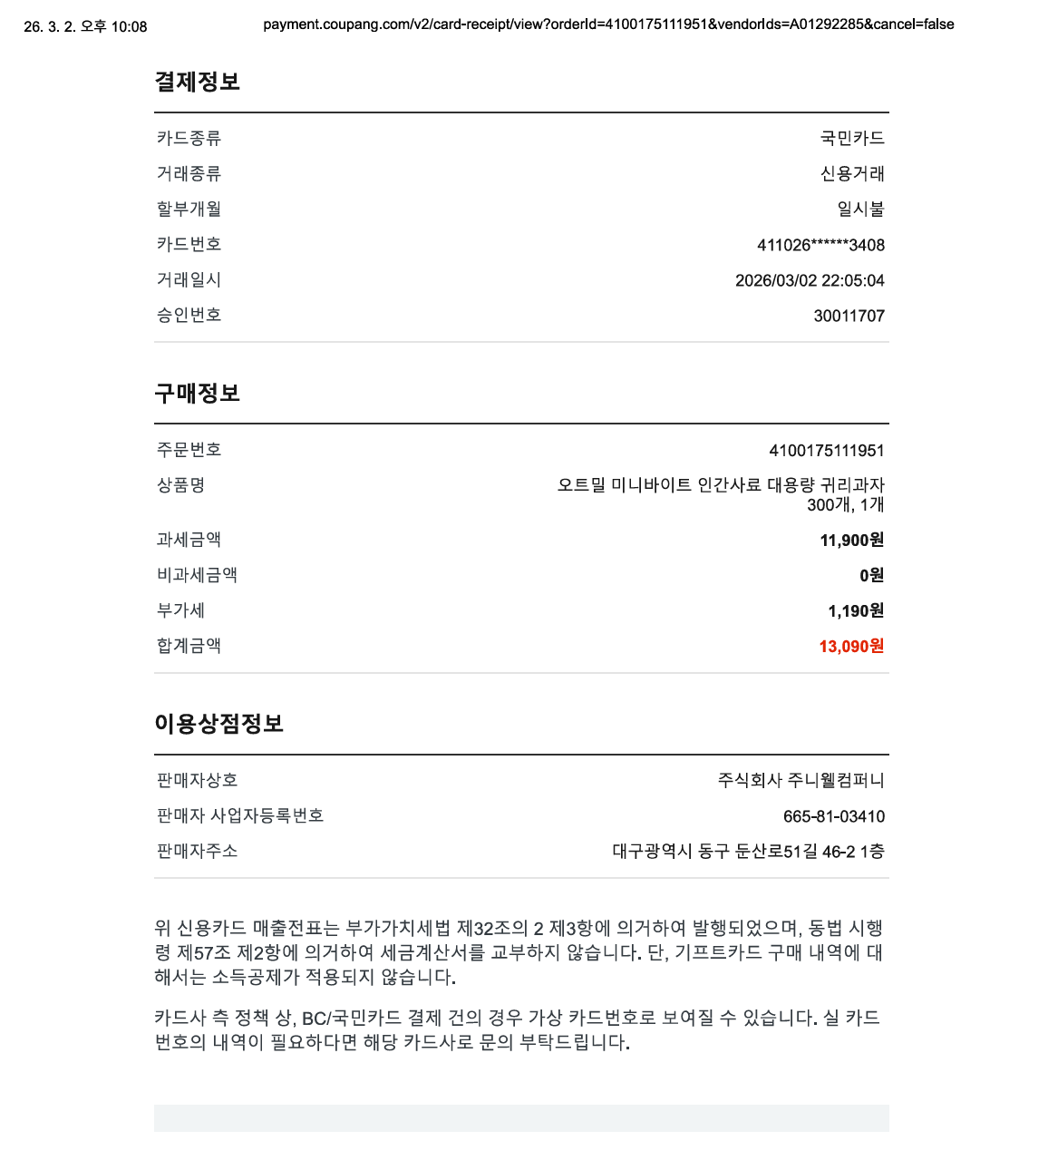
  동아리 박람회(3)
  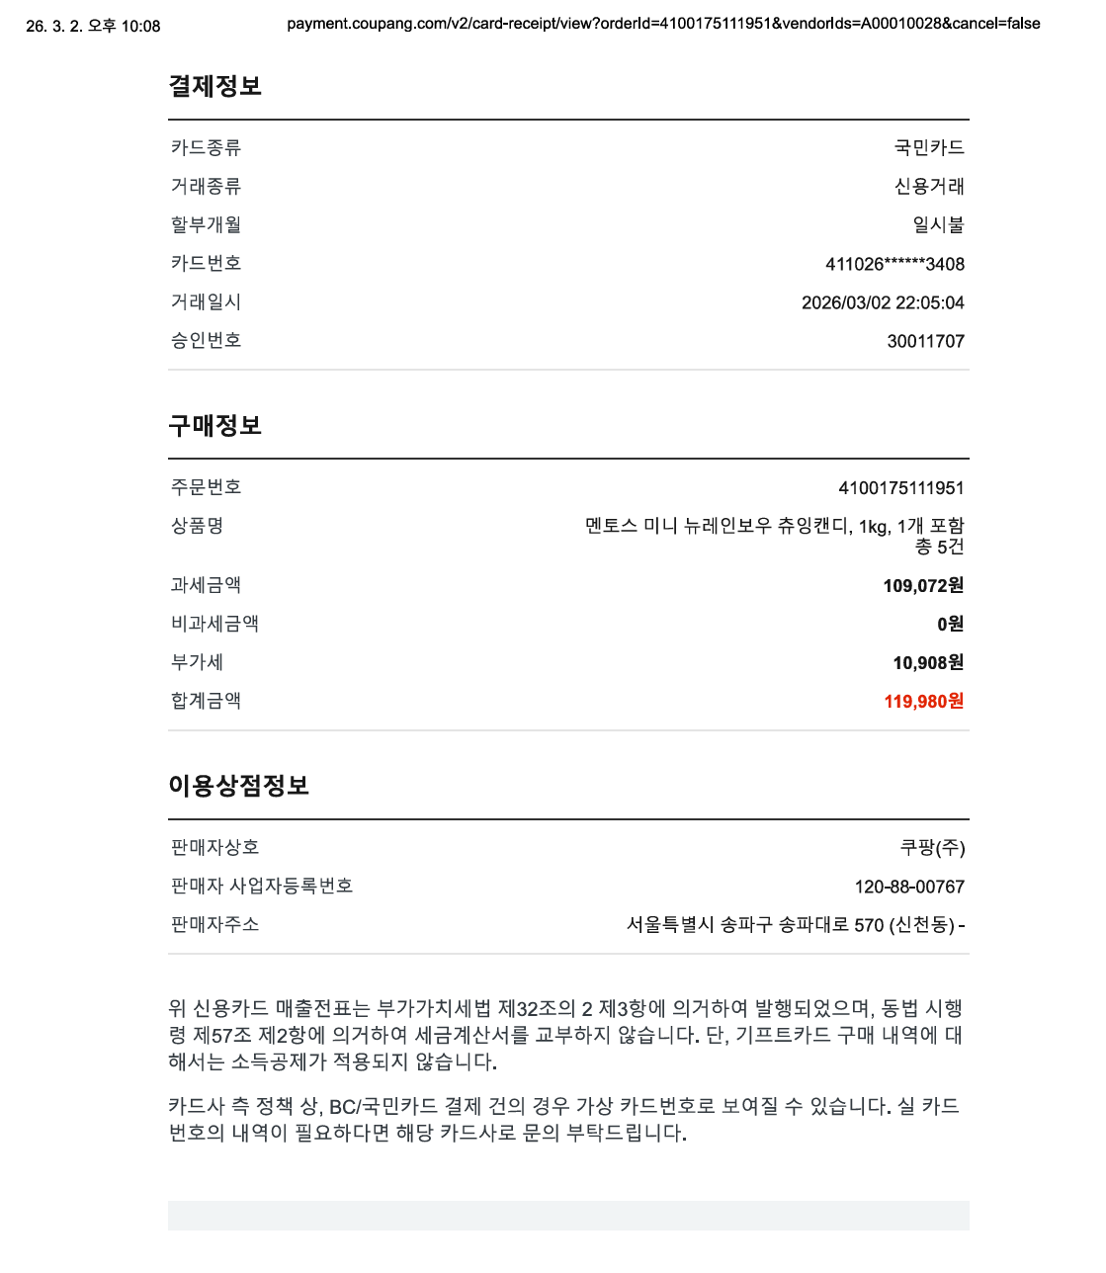
  동아리 박람회(4)
  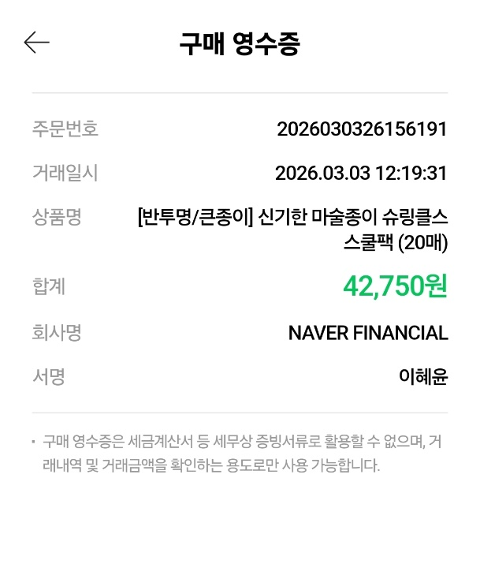 | 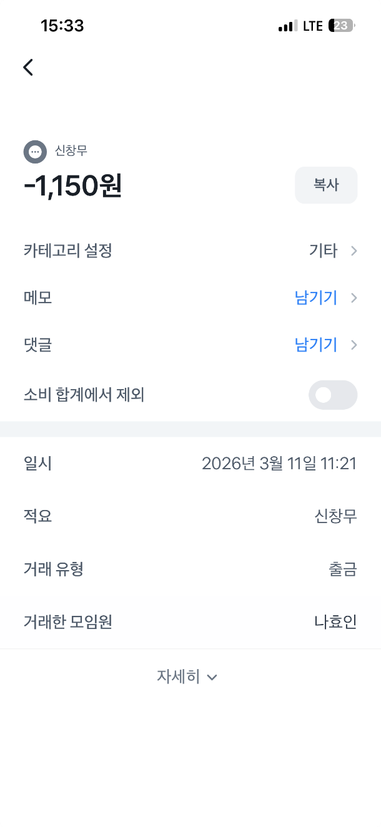
  동아리 박람회(5) | 동아리 박람회(6)
  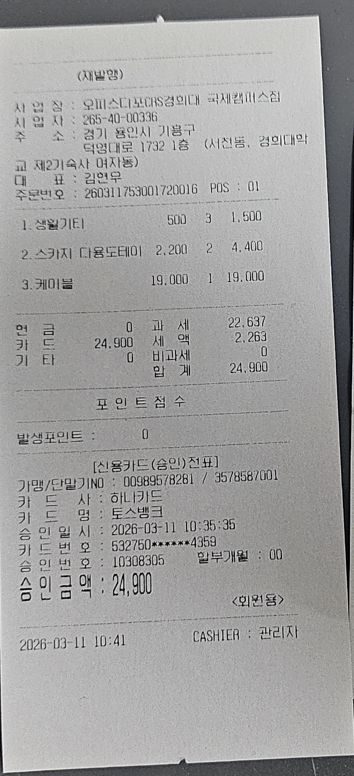 | 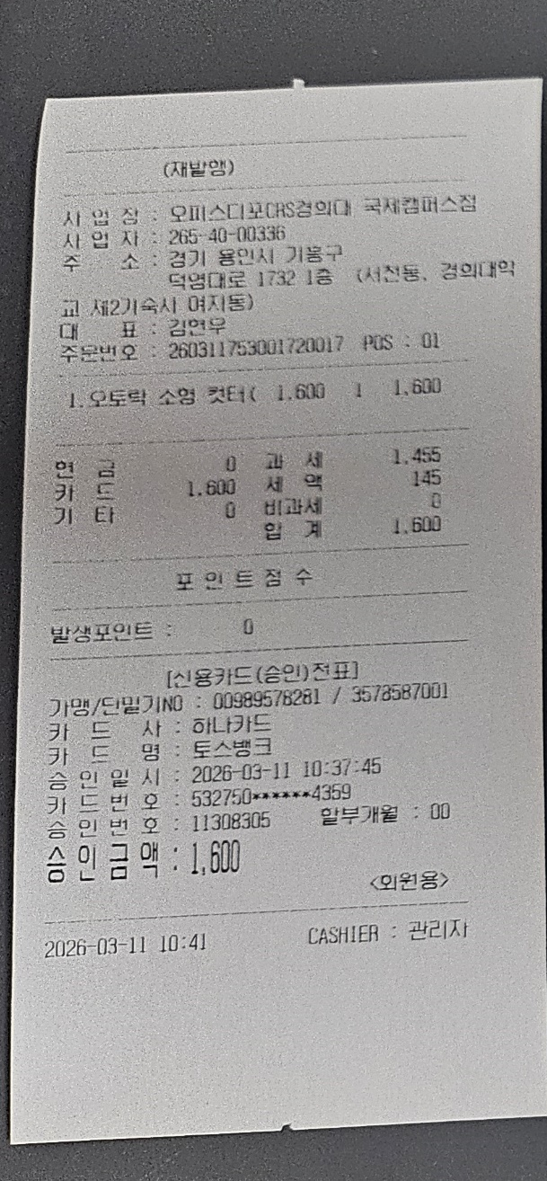
  동아리 박람회(7) | 동아리 박람회(8)
  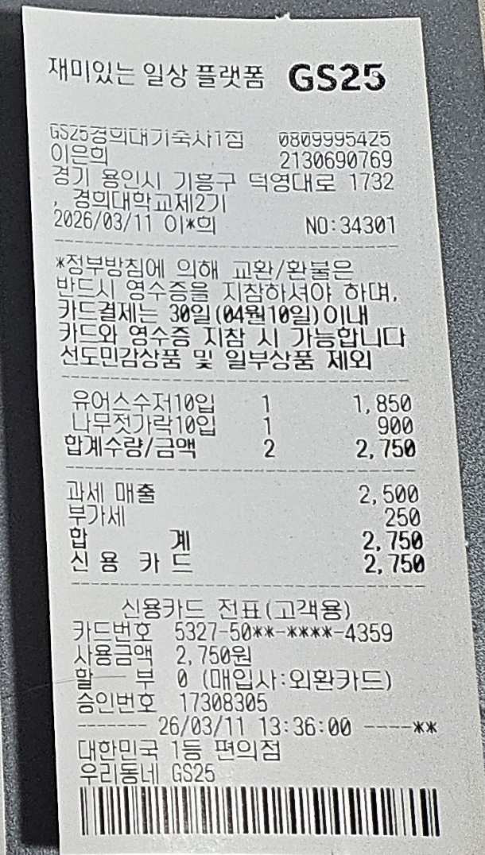 | 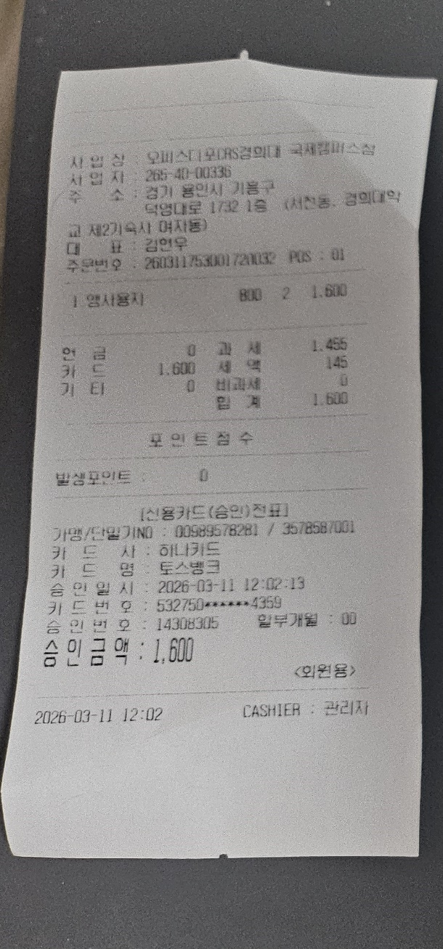
  동아리 박람회(9) | 동아리 박람회(10)
  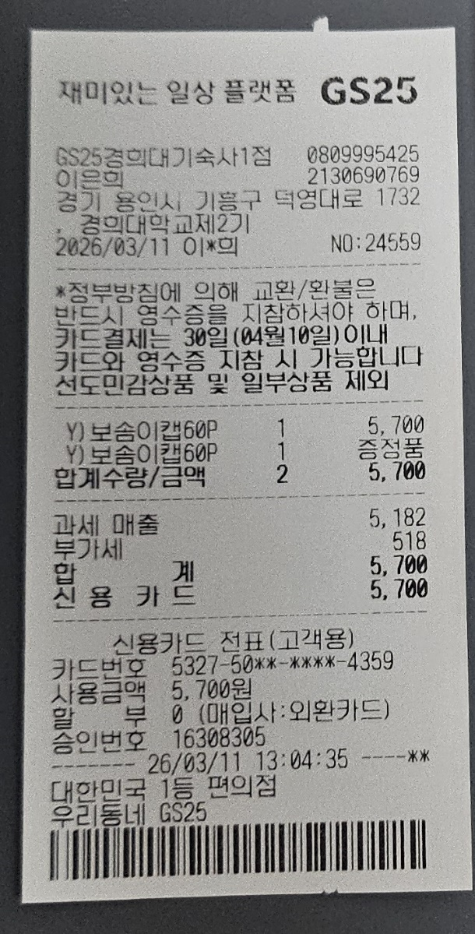 | 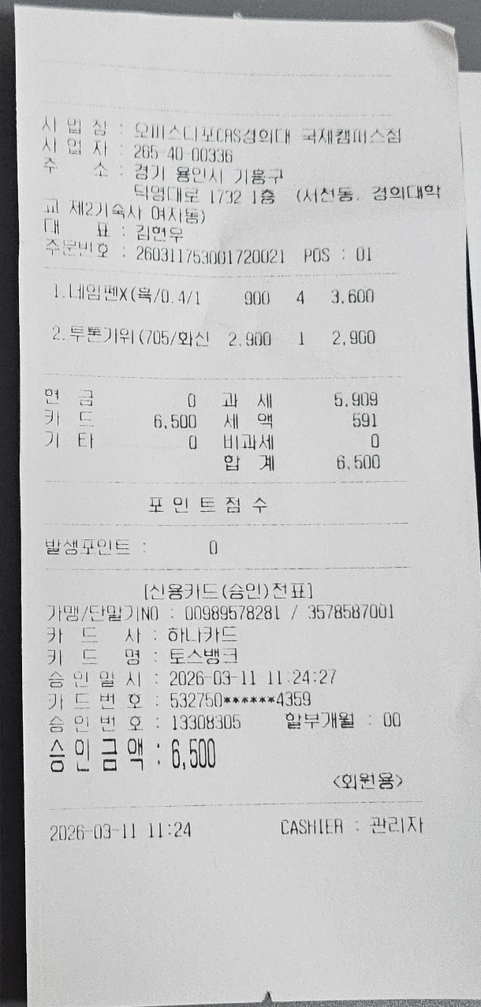
  동아리 박람회(11) | 동아리 박람회(12)
  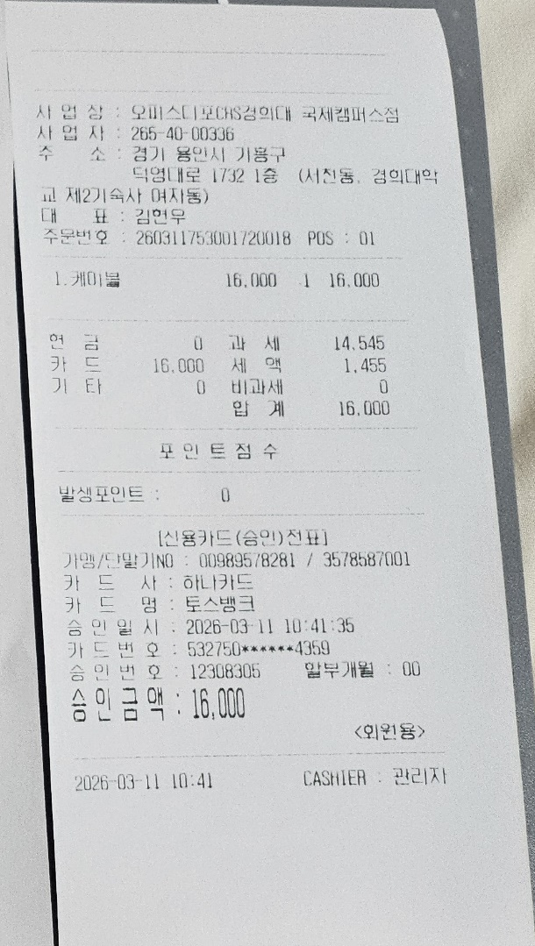 | 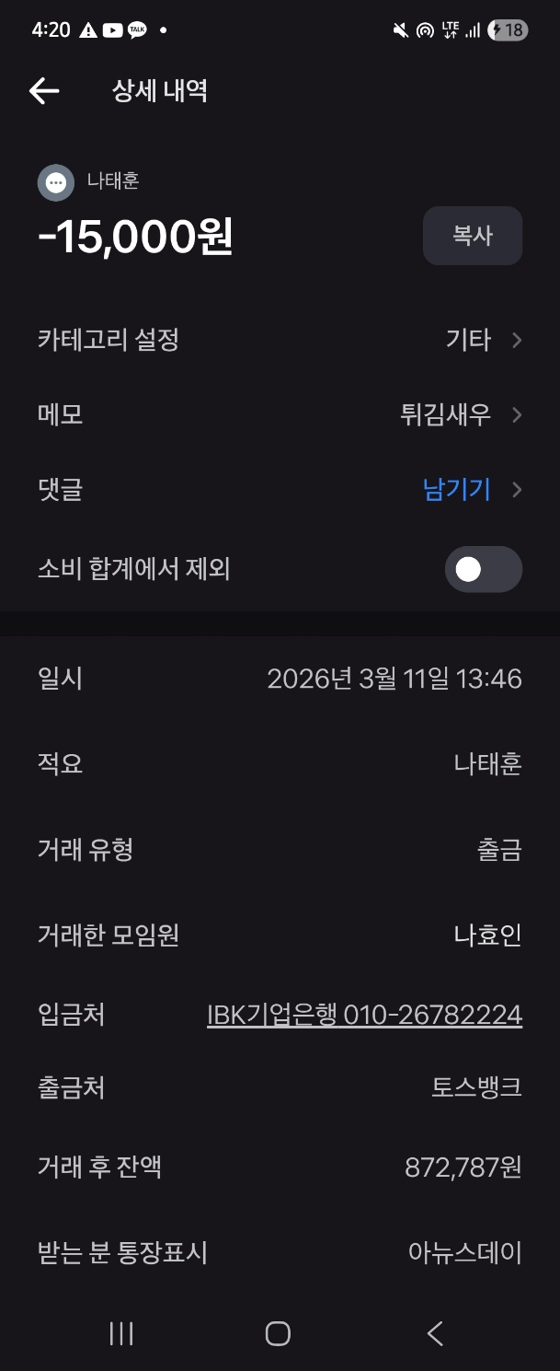
  동아리 박람회(13) | 동아리 박람회(14)
  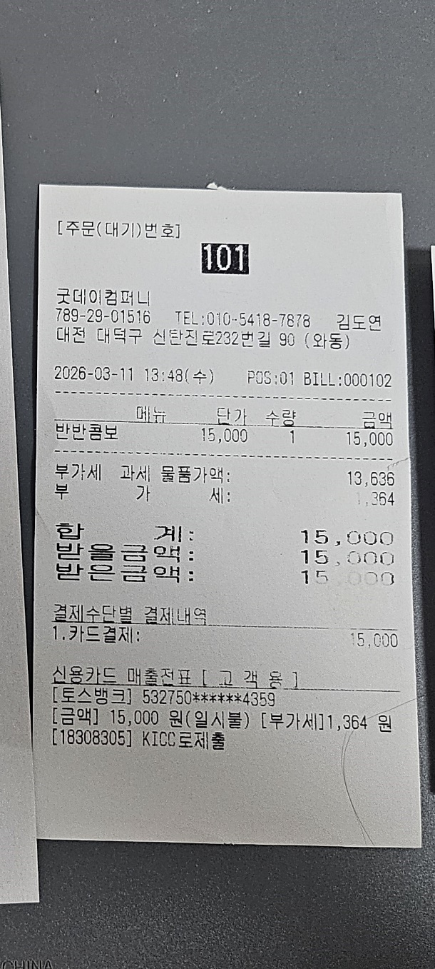
  동아리 박람회(15)
  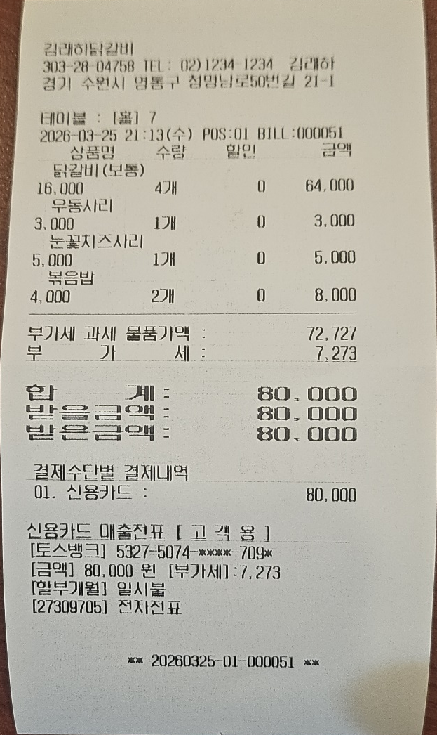 | 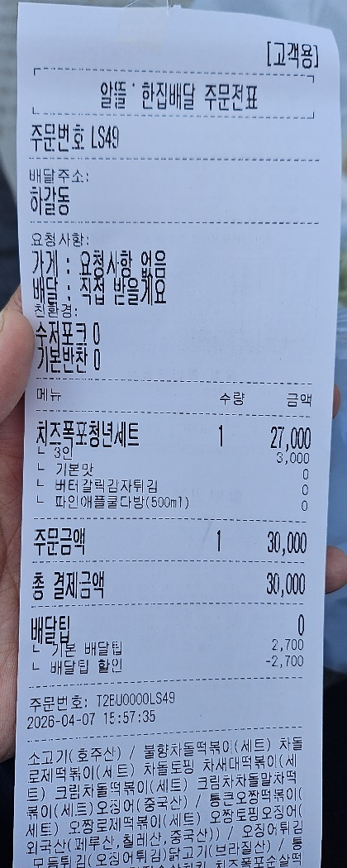
  회식 | 임원진 간식
  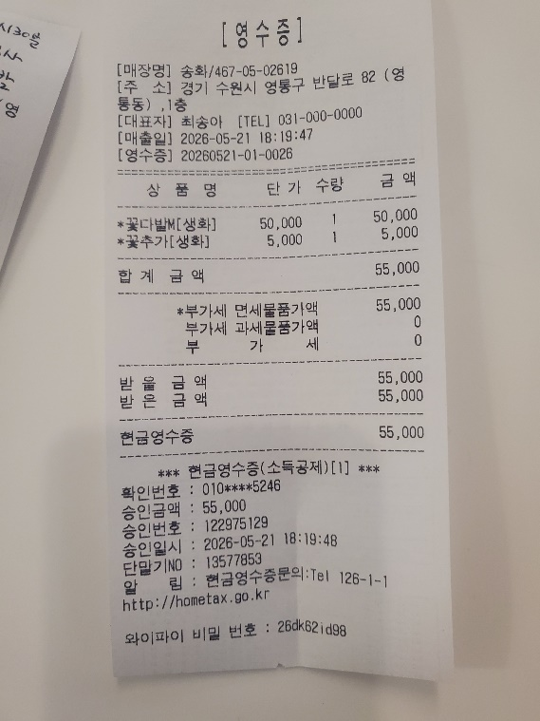 | 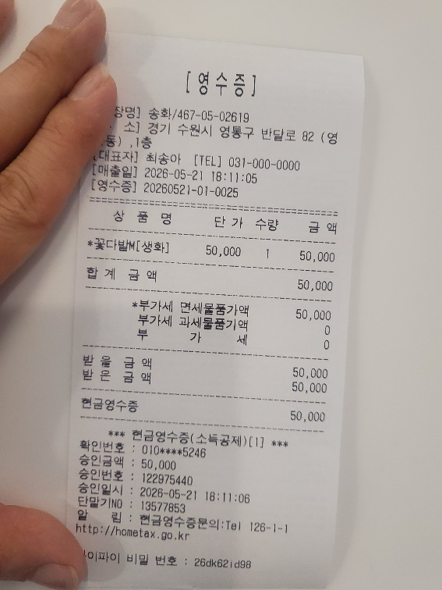
  행사 축하 꽃다발(1) | 행사 축하 꽃다발(2)
동아리활동과 관련하여 상기 기본지원금 사용내역서를 확인합니다.
※본 내역서가 ‘활동우수지원금’ 지급에 평가 기준으로 활용됨에 동의합니다.

대표학생 : ( 인 )

